**ЛАБОРАТОРНА РОБОТА №3**

ДОСЛІДЖЕННЯ МЕТОДІВ РЕГРЕСІЇ

**Мета заняття:** використовуючи спеціалізовані бібліотеки та мову програмування Python дослідити методи регресії даних у машинному навчанні.

**Хід роботи**

**Завдання 2.1.** Створення регресора однієї змінної

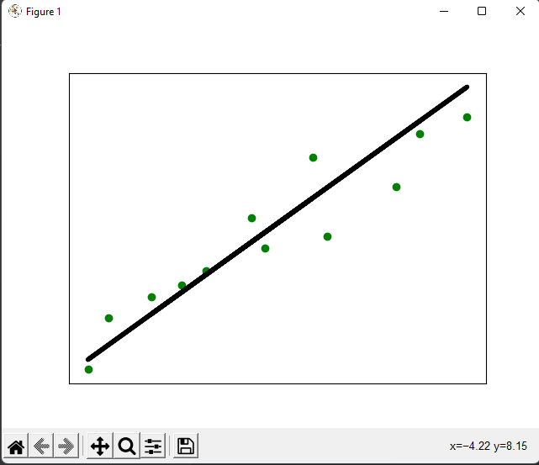

Рисунок 1. Графік функції

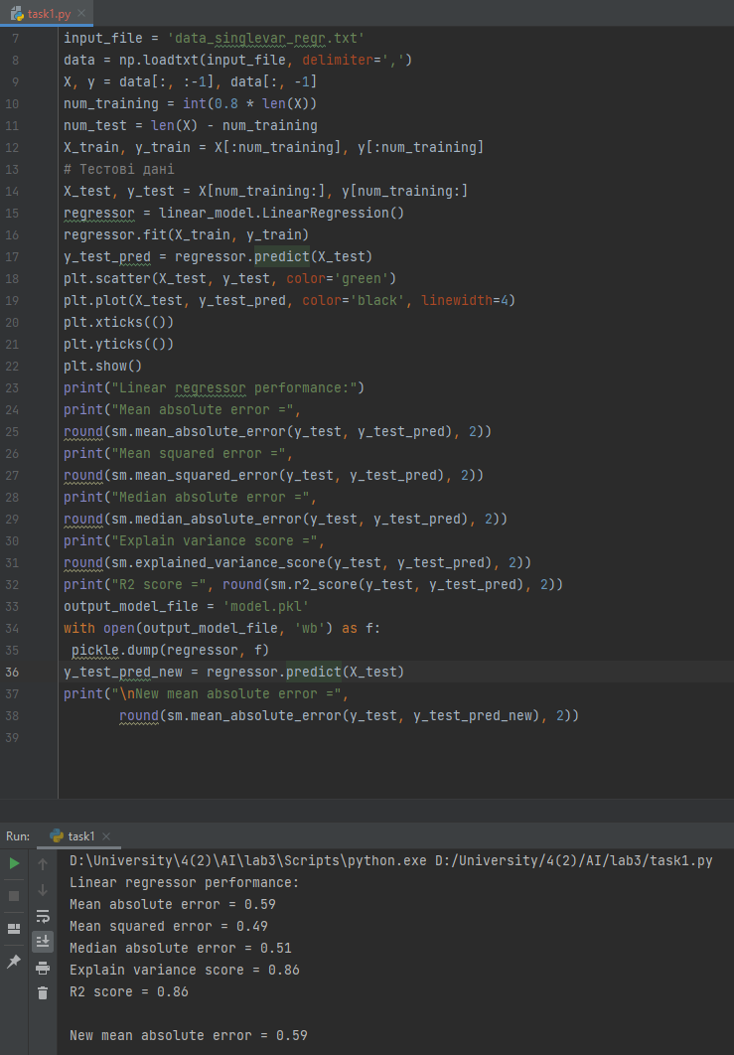

Рисунок 2. Результати оцінки якості

Було обчислено метричні параметри регресора, порівнюючи справжні значення з передбаченими.

**Завдання 2.2.** Передбачення за допомогою регресії однієї змінної



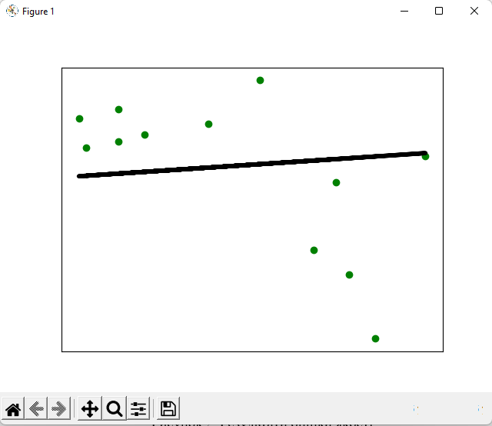

Рисунок 3. Графік функції

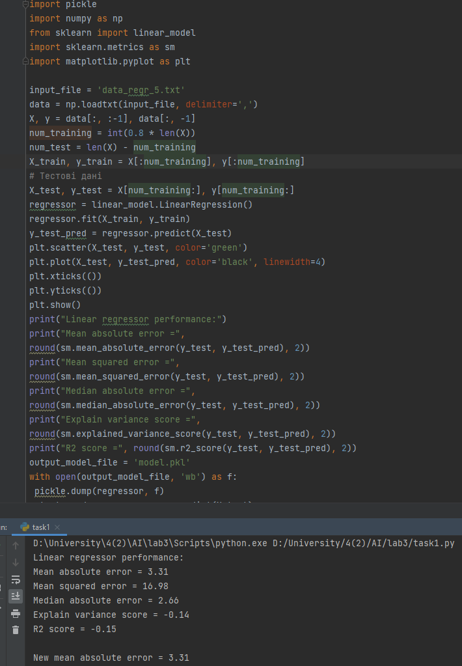

Рисунок 4. Результати оцінки якості

Було обчислено метричні параметри регресора, порівнюючи справжні значення з передбаченими за заданим варіантом.

**Завдання 2.3.** Створення багатовимірного регресора

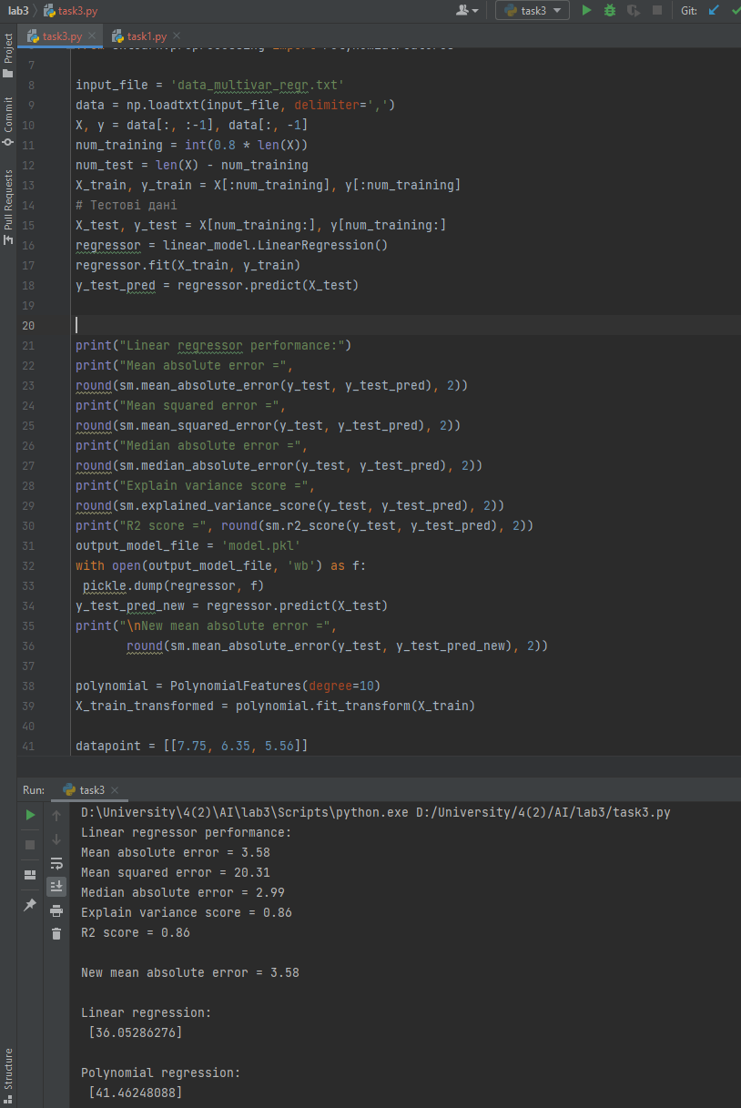

Рисунок 5. Результати оцінки якості

Можемо побачити, що поліноміальний peгpecop забезпечує отримання результату, ближчого до значення 41.46, тобто дає кращі результати.

**Завдання 2.4.** Регресія багатьох змінних

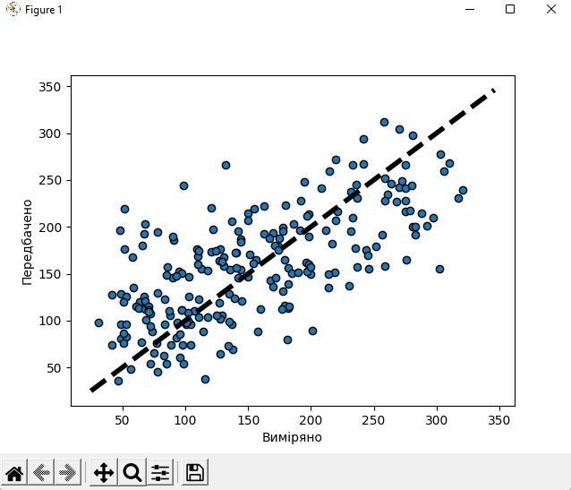

Рисунок 6. Графік функції

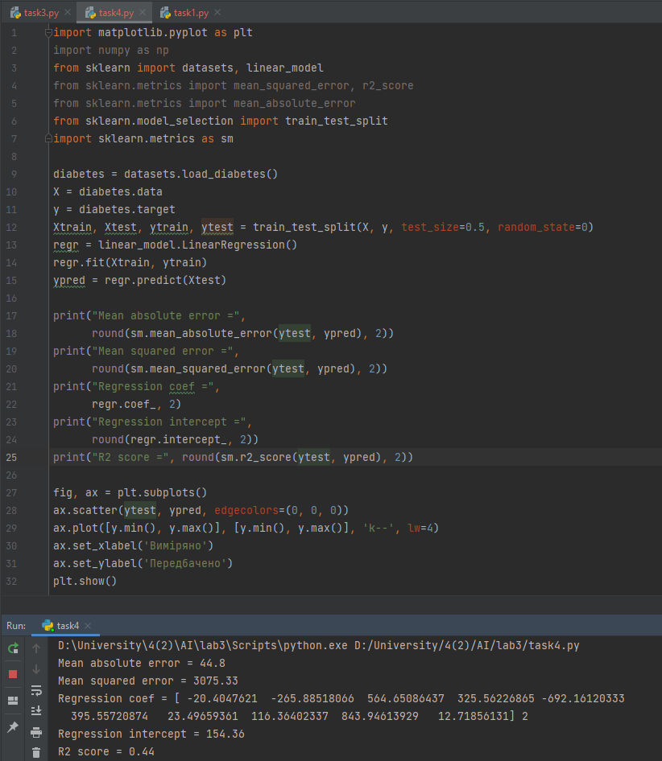

Рисунок 7. Результати оцінки якості

Створено модель регресії та отримано дані про неї

**Висновок:** використовуючи спеціалізовані бібліотеки та мову програмування Python дослідив методи регресії даних у машинному навчанні.

**Завдання 2.5.** Самостійна побудова регресії

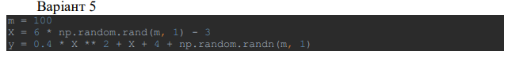

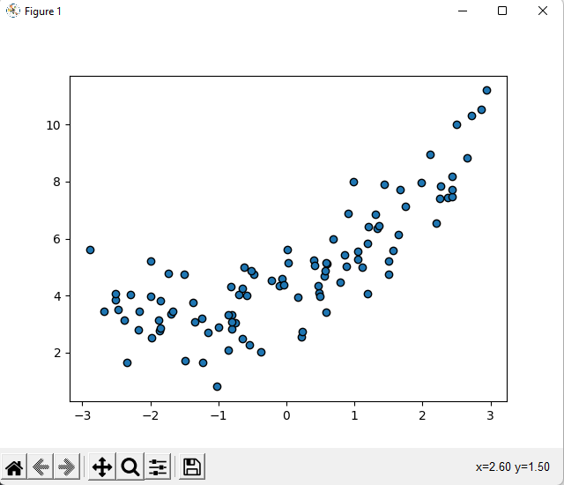

Рисунок 8. Графік функції

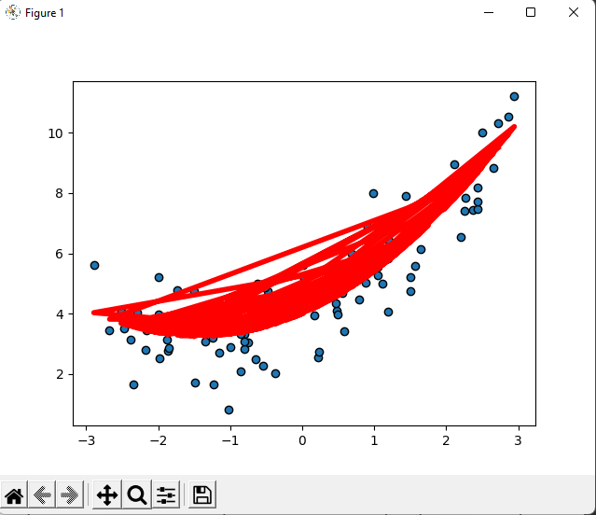

Рисунок 9. Графік функції і регресія



Рисунок 10. Результати регресії

Дана модель математичного рівняння: y = 0.5x2 + 1x + 2 + гаусовий шум

Отримана модель регресії: y = 0.41x2 + 0.93x + 0.41.

Коефіцієнт близький до модельних, отже модель навчена правильно.

**Завдання 2.6.** Побудова кривих навчання

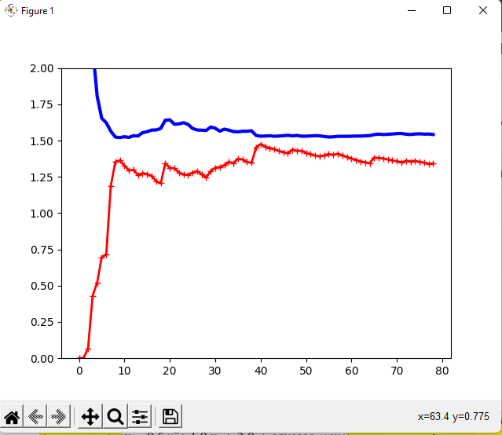

Рисунок 11. Криві навчання для лінійної моделі

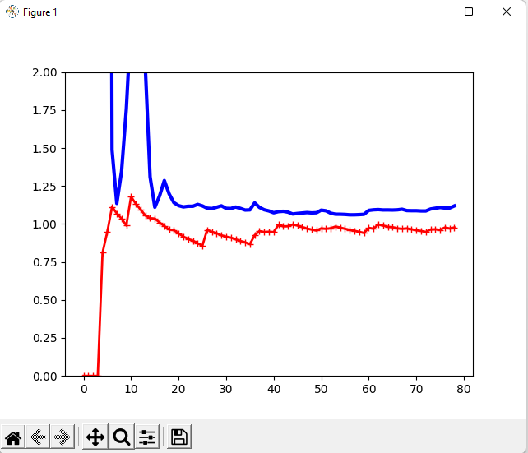

Рисунок 11. Криві навчання для поліноміальної моделі

**Висновок:** використовуючи спеціалізовані бібліотеки та мову програмування Python дослідив методи регресії даних у машинному навчанні.